Industrie 4.0 für den Shopfloor: SARA – SICK Augmented Reality Assistant – verbessert Verfügbarkeit und Produktivität
App eröffnet neue Möglichkeiten bei Inbetriebnahme, Service und Diagnose über mobile Endgeräte

Waldkirch, im Mai 2022 – Mehr Effizienz bei Inbetriebnahme und Instandhaltung, schnellere Fehlerbehebung durch Visualisierung und Lokalisierung von Störungen auf einem Smartphone oder Tablet, direkte Unterstützung von Shopfloor-Mitarbeiter*innen ohne Warten auf Expertenhilfe – die App SARA – SICK Augmented Reality Assistant – definiert Inbetriebnahme, Service und Diagnose neu. Denn SARA verbindet – als eine der ersten Lösungen dieser Art im industriellen Umfeld – Sensordaten und reale Umgebungen und visualisiert dadurch Prozess- und Diagnoseinformationen direkt dort, wo sie entstehen: auf dem Shopfloor. Die App hilft dem Personal vor Ort sofort und direkt bei der Parametrierung und der Diagnose von Sensoren. Dies spart Zeit, verkürzt Stillstandszeiten von Maschinen und erhöht deren Verfügbarkeit und Produktivität.
Ein Roboter stoppt aus unbekanntem Grund, ein FTS bleibt während der Transportfahrt einfach stehen, eine Maschine schaltet ohne ersichtlichen Grund ab – all dies sind klassische Szenarien, in denen SARA wesentlich zu einer schnellen und gezielten Ursachendiagnose und Fehlerbehebung beitragen kann. Per Augmented Reality verschmilzt die App die Sicht des Sensors mit seiner realen Umgebung und visualisiert den Grund der Störung direkt auf einem mobilen Endgerät. Dem Nutzer werden die Gerätedaten aus der Perspektive des Sensors in die reale Umgebung projiziert – ohne zusätzlichen Laptop oder PC und ohne zusätzliches Softwaretool.
Auf ähnliche Weise unterstützt SARA auch die Inbetriebnahme beispielsweise von 3D-LiDAR-Sensoren an fahrerlosen Transportfahrzeugen und mobilen Carts. So zeigt die App die Konfigurationsergebnisse beim Einlernen und Visualisieren von Scan- und Schutzfeldern vor Ort direkt auf dem Smartphone an. Im Betrieb werden dann Zeit und Ort von Feldverletzungen dokumentiert: Dies erlaubt eine genaue Analyse von Störungsursachen. Darüber hinaus können mit SARA auch beliebige andere Daten wie die Geräte-ID, Temperatur, Betriebsstunden, der Ladezustand der Fahrzeugbatterie oder der Verschmutzungsgrad von Sensoren angezeigt werden, was die Diagnose vervollständigt.
Ursachenforschung leicht gemacht
SARA funktioniert mit nahezu jedem SICK-Sensor mit integrierter Datenschnittstelle. Um eine Fehlersuche zu starten, identifiziert der Nutzer zunächst die SICK-Sensorik durch Scannen eines 2D-Markers an der Maschine. Danach ergänzt SARA das Kamerabild der Szene virtuell per Augmented Reality um die eingestellten Sensorparameter, beispielsweise die Größe und Geometrie eingestellter Scanfelder. Der Bediener kann sofort erkennen, wann, wo und wodurch Feldverletzungen stattgefunden haben, die zum Stopp der Maschine geführt haben – und kann diese Ursachen in der Regel sofort beseitigen. Auf diese Weise hilft SARA, Wiederinbetriebnahmen zu beschleunigen und so die Ausfallzeiten von Robotern, fahrerlosen Transportfahrzeugen und Maschinen zu minimieren.
Keine Cloud-Connectivity erforderlich
SARA ist keine Cloud-App – die Applikation wird direkt auf einem Smartphone oder Tablet mit iOS- oder Android-Betriebssystem sowie in der IT-Infrastruktur des Kunden installiert. Dadurch integriert sich SARA nahtlos in vorhandene Security-Konzepte und kann zudem von der Unternehmens-IT auf einfache Weise gepflegt und gewartet werden.
Produkt-Launch mit Basis-Paket und LiDAR-Paket
SARA ist zunächst in zwei Ausstattungspaketen verfügbar. Das Basispaket umfasst alle erforderlichen Softwaretools, Marker, Schablonen und ergänzende Komponenten zur Umsetzung von universellen Anwendungen. Ebenfalls im Paket enthalten sind ein Installations- und Inbetriebnahmeservice durch SICK sowie eine zeitlich unbegrenzte Floating-Lizenz. Das LiDAR-Paket für die LiDAR-Sensoren microScan und nanoScan sowie für zahlreiche Varianten von TiM und LMS von SICK stellt gerätetypspezifische Visualisierungs- und Bedienelemente für die Bildschirmoberfläche zur Verfügung. Der Anwender kann für das SARA-System unbegrenzt viele, zeitlich auf zwölf Monate limitierte Floating-Lizenzen erwerben und danach erneuern. Die Zahl der Lizenzen entspricht dabei der Anzahl der Nutzer, die zeitgleich mit SARA arbeiten können.
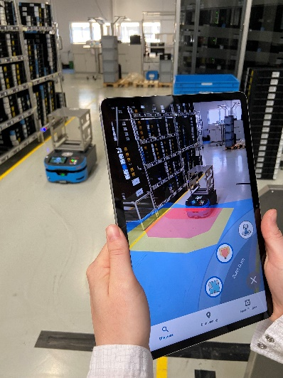

Die App SARA – SICK Augmented Reality Assistant – eröffnet neue Möglichkeiten bei Inbetriebnahme, Service und Diagnose über mobile Endgeräte

Ansprechpartner
Melanie Jendro │PR Manager │melanie.jendro@sick.de
+49 7681 202-4183 │+49 151 741 035 31

SICK ist einer der weltweit führenden Lösungsanbieter für sensorbasierte Applikationen für industrielle Anwendungen. Das 1946 von Dr.-Ing. e. h. Erwin Sick gegründete Unternehmen mit Stammsitz in Waldkirch im Breisgau nahe Freiburg zählt zu den Technologie- und Marktführern und ist mit mehr als 50 Tochtergesellschaften und Beteiligungen sowie zahlreichen Vertretungen rund um den Globus präsent. Im Geschäftsjahr 2021 beschäftigte SICK mehr als 11.000 Mitarbeiter weltweit und erzielte einen Konzernumsatz von rund 2 Mrd. Euro. Weitere Informationen zu SICK erhalten Sie im Internet unter http://www.sick.com oder unter Telefon +49 (0)7681202-4183.

